山西省实验中学

2018-2019 学年度第一学期期中考试试题（卷）

一、选择题（每小题 3 分，共 36 分）
1. 下列数据中最接近生活实际的是（ ）
A. 人沐浴时水的温度一般是 60℃
B. 某初中生每分钟大约走 60m
C. 物理课本的长度大约是 100cm
D. 声音在真空中的传播速度是 340m/s
八年级物理

2. 单位换算是理科学习中需要同学们熟练应用的基本技能，所以我们必须搞清楚各种单位的基本意义和 各级单位之间的进率，以下的长度单位换算正确的是（ ）
A. 9.6nm=9.6×10-3=9.6×10-3μm
B. 9.6cm=9.6×10mm=96mm
C. 9.6cm=9.6cm×10=96mm
D. 9.6cm=9.6×100dm=0.096m
3. 频闪摄影是研究物体运动时常用的一种实验方法，图 1 是小严同学利用频闪照相机拍摄的不同物体运 动时的频闪照片(黑点表示物体的像)，其中可能做匀速直线运动物体的照片是（ ）

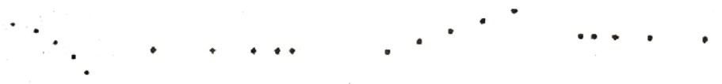

A B C D
图 1

4. 最新发布的《中国居民膳食指南》中提倡“吃动平衡，天天运动”，建议每天行走 6000 步，宋老师喜 欢环绕龙谭公园人工湖行走，通过手机软件测得四十分钟行走 6000 步，路程约为 4km. 据此估计一个 健康放入成年人行走的平均速度和一步长度. 下列选项中最合理的一项是（ ）
A. 6km/h，65cm B. 1.5km/h，1. 2cm C. 6km/h，20cm D. 15km/h，0.6cm
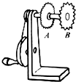5. 如图是一组活动卡上的实验图片，不能完成探究音调与什么因素有关的是（ ）

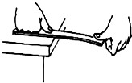
A.改变钢尺伸出桌边的长度 B.塑料尺接触齿数不同的齿轮

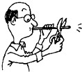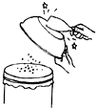
C.敲动盆子泡沫屑跳动 D.将吸管的另端逐渐剪短

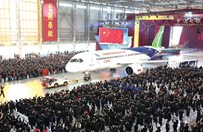6. 中国海事第一舰“海巡 01 轮”在海上展开拉练，未来将被派往南海、钓鱼岛等海域执行任务，如图所 示，“海巡 01 轮”配备有强声设备，可遥控定向远距离发射高达 150 分贝的警示音、语音等声波，主 要用于对付海盗等人员，根据以上信息，下列说法中错误的是（ ）
A. 声波具有能量
B. 声波定向发射器的喇叭状外观可以减少声音分散，增大响度
C. 护航官兵佩戴耳罩是为了在人耳处减弱噪声
D. 强声设备发出的声波是次声波
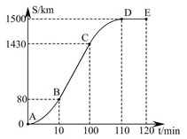7. 我国自主研制的 C919 大型客机飞机承载着中华民族的飞行之梦，C919 的惊艳亮相让中国人倍感骄傲. 飞行过程中会经历起飞加速、定速巡航匀速飞行、减速降落等过程.如图 4 所示为该飞机在某段飞行中的 s—t 图像，则下列说法正确的是（ ）
A. AB 段的平均速度为 8km/h
B. BC 段为定速巡航匀速飞行阶段，速度为 250m/s
C. DE 段为定速巡航匀速飞行阶段，速度为 12.5km/min
D.飞机在运动过程中的平均速度为 125km/h

8. 科学家研发了一种“激光橡皮”，用它发出的激光照射显示字迹的黑色碳粉可让字迹消失，这是由于黑 色碳粉发生了（ ）
A. 熔化 B. 汽化 C. 升华 D. 凝固
9. 冬天的居民楼的玻璃窗上会“出汗”或结“冰花”，下列说法不正确的是（ ）
A. 玻璃窗上的“汗”是水蒸气液化生成的
B. 玻璃窗上的“冰花”是水蒸气凝华生成的 C.“汗”出在玻璃窗的外表面 D.“冰花”结在玻璃窗的内表面
10. 下面是关于电冰箱的一些说法，其中正确的是（ ）
A. 冰箱内的温度之所以比较低，是因为冰箱中制冷剂汽化吸热造成的 B. 冰箱内的温度之所以比较低，是因为冰箱中制冷剂升华吸热造成的 C. 夏天，打开冰箱门看到的“白雾”是冰箱内食品蒸发产生的水蒸气 D. 夏天，打开冰箱门看到的“白雾”是冰箱内食品凝华造成的
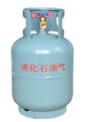11. 图 5 所示瓶装液化石油气主要成份是烷烃和烯烃系列的混合物，在一个标准大气压下各成份的沸点如 下表所示，常温下液化石油气很难用尽，瓶内常有残留物。该残图物的主要成份是（ ）
物质 | 乙烷 | 丙烷 | 丁烷 | 戊烷 | 乙烯 | 丙烯 | 丁烯 | 戊烯
沸点℃ | -88.6 | -42.2 | -0.5 | 36.1 | -102.4 | -47.7 | -6.5 | 30.1

A.乙烷 乙烯 B.丁烷 丁烯 C.戊烷 戊烯 D.丙烷 丙烯
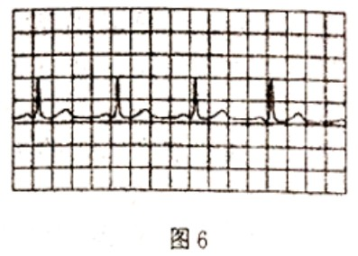12. 心电图仪通过一系列的传感手段，可将与人心跳对应的生物电流情况记录在匀速运动的坐标纸上。医 生通过心电图，可以了解到被检者心跳的情况. 例如，测量相邻两波峰的时间间隔，便可计算出 1min 内心脏跳动的次数(即心率). 已知心电图记录仪的出纸速度(坐标纸移动的速度是 2.5cm/s，如图 6 所示 是仪器记录下来的小博同学的心电图，图中每个小方格的边长为 0.5cm. 由此可知（ ） A.此人的心率约为 75 次/分
B.此人的心率约为 125 次/分 C.此人心脏每跳动一次所需时间约为 0.1s D.此人心脏每跳动一次所需时间约为 0.60s

二、填空题(每空 1 分，共 15 分)
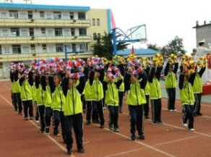13. 山西省实验中学于 2018 年 9 月 20 日举行了秋季运动会，运动会 上热闹非凡，给我们留下许多美好的回忆. 如图所示入场式上教 工方队入场时的场景，所有同学都提高了声音的 大声 欢呼；运动员代表发言时同学们根据声音的 就 能辨别是谁在发言；发令枪响时，附近的人总用一只手堵住耳朵 是在 (选填“声源处”、“传播途中”或“人耳处”) 减弱噪声；当裁判开响发令枪时，某同学看到冒烟后 0.3s 听到了 枪声，说明该同学到裁判的距离约为 m；啦啦队喊出运动
员的姓名助威，让该运动员发挥出最佳水平，说明声音可以传递 （选填“信息”或“能量”）.(声 音在空气中的传播速度约为 340m/s)
14. 汽车后刹车灯的光源若采用发光二级管(LED 灯)，则通电后亮起的时间会比采用灯丝的白炽车灯大约快
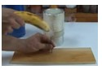0.5s，有助于后车驾驶员提前做出反应，假设后面的车以 108km/h 的车速匀速前进，则行车安全距离可 以减少 m.
15. 香蕉可以代替锤头来钉钉子吗？如图 8 所示，志杨在香蕉上浇上适量的液氮，由 于液氮 （填写物态变化名称）而从香蕉中 （吸收/放出）热 量，导致香蕉结构发生变化，坚硬无比.
16. 体温计是利用液体 的性质制成的. 小明在测量了体温后用力甩了几下体温计，随后将其放在 阳台上，晚上放学回家，发现体温记得示数是 36.2℃，他以此断定这个温度是今天的 (选 填“最高温度”、“最低温度”或“平均温度”).
17. 如图甲所示为探究某液态物质凝固过程中温度随时间变化的实验装置，实验中某时刻温度计的示数如 图乙所示，则此时温度计的示数是 ℃. 小瑄记录了不同时刻待测物质的温度，并依据实验数 据描绘出了该液态物质在凝固过程中温度随时间变化的图丙图像. 由图像可知该物质是 (选填 “晶体”或“非晶体”)，在第 6min 时，该物质处于 态(选填“液”、“固”或“固液共存”).
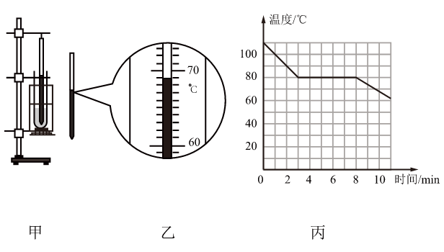
18. 将两种或多种金属(或金属与非金属)放在同一容器中加热使其熔化，凝固后得到具有金属特性熔合物合 金，这是制取合金的常用方法之一. 下表是一个标准大气压下部分金属的熔点和沸点，试根据数据判断
1000℃的铝主要是 态(选填“液”、“固”或“气”)，不宜采用上述方法制取的合金是 (选 填“铜铁”、“铝铜”或“镁铁”)合金.

金属 | 镁 | 铝 | 铜 | 铁
熔点 | 649 | 660 | 1083 | 1535
沸点 | 1090 | 2467 | 2567 | 2750

三、简答题（4 分）
19. “炖”菜是山西人喜欢的一道美食，最好的“炖”菜是煮食法。即把汤料和水置于炖盅内，而炖盅则 浸在大煲的水中.并用蒸架把盅和煲底隔离.如图所示，当煲中的水沸腾后，盅内的汤水是否能沸腾？为 什么？(设汤水的沸点与水的沸点相同)

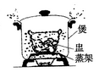

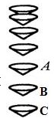四、实验探究题(每空 2 分，共 34 分)
20. 在课外实践活动中，同学们用频闪照相机探究纸锥竖直下落的运动情况，照相机每隔 0.2s
曝光一次.
（1）在课外实践活动中，小芳所在的兴趣小组用闪光照相机拍下纸锥竖直下落的照片如图 所示，由此可以判断反映纸锥下落的速度随时间变化图像下图的 .

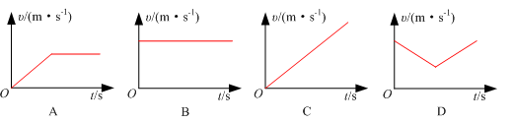
（2）若测得纸锥在 A、C 两位置间的实际距离为 8.40cm，则 AC 过程中纸锥的平均速度为 m/s.
（3）小组间交流时，小段发现不同小组测得纸锥下落的最大速度不同。
①请你猜想影响最大速度的因素可能是 （写出一个影响因素）。
②为了验证你的猜想，应该采用的物理研究方法是 。
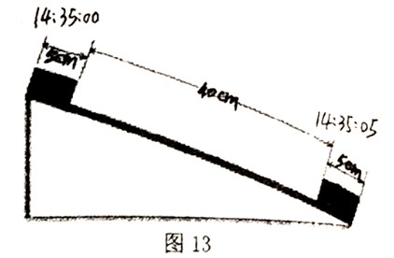21. 小明在“测木块下滑的平均速度”的实验中设计了如图 13 所示的实验 装置： 从比较光滑带刻度的斜面顶端由静止下滑时开始计时，滑至斜 面底端时停止计时.
（1）实验中已有的器材时木块、斜面、金属片，还缺少的测量器材 是 .
（2）实验中为了方便计时，应使斜面坡度较 （填“陡” 或“缓”）些.
（3）实验前必须学会熟练使用电子表，如果让小车过了顶端后才开始计时，则会导致所测整个运动过 程中的平均速度偏 （填“大”或“小”）.
（4）在此过程中，滑块的平均速度是 m/s.

22. 在“观察水的沸腾”的实验中，实验装置如图甲所示。
（1）安装实验装置时，应按照 （填“自上而下”或“自下而上”）的顺序进行，且先根据 酒精灯及其火焰的位置，确定 （选填“A”或“B”）的位置.
（2）某个实验小组观察到水在沸腾前和沸腾时水中气泡上升过程中的两种情况如图乙中①、②所示， 则图乙中 是沸腾时的情况（选填①或②）。
（3）此小组记录下水的温度随时间变化的数据如下表，从表格数据可以看出水的沸点是 ℃， 为了说明水沸腾过程中是否需要吸热，下一步的操作应该是 ，观察水是否继续沸腾.

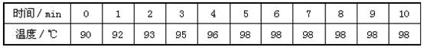

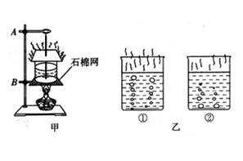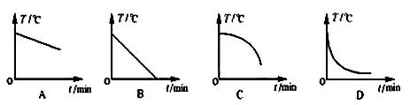（4）实验室中杯口冒出的“白气”是水蒸气 形成的小水珠（填物态变化名称）.
（5）实验后的沸水放在桌上越来越凉，图 15 中能表示其温度 T 随时间 t 变化关系的是 .
（6）用同一热源给以定量的水加热，其温度随时间变化的关系如图 16a 所示，若其它条件不变，①仅 增加水的质量；②仅增加大液面大气压强；③既增加水的质量，同时减小液面大气压强.则 b 和 c 两种 情况中，温度与时间变化的关系图线分别对应 和 （选填①、②或③）.

五、计算题（要求计算过程步骤完整，有必要的文字说明.23 题 4 分，24 题 7 分，共 11 分）
23. 超音速飞机的飞行速度常用马赫数表示，马赫数指的是声速的倍数（声音的传播速度按 340m/s 计算）.
（1）某超音速飞机飞行的马赫数为 2.5，那么它飞行速度是多少米每秒？
（2）若广州到北京的距离为 1.7×106m，这架飞机从广州飞到北京需要多少时间？

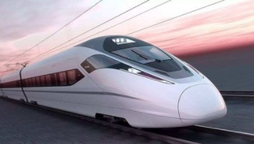24. 小珍国庆节和妈妈一起乘坐图 17 所示的“复兴号”高铁去旅行，当列车通
过一条长为 1800m 的隧道时速度为 288km/h，小珍测得火车完全通过隧道 用时 27s.假设火车一直匀速行驶，则：
（1）他们所坐高铁为多长？
（2）火车全部在此隧道内运行的时间是多少？
（3）之后他们去景区坐轿车时经过限速 70km/h 的某路段时看到了一起交通事故，交警测得肇事轿车 留下的刹车痕迹(制动距离)长为 27m，查阅资料得知轿车以不同速度行驶时，反应距离、制动距离、停 车距离的统计数据如表 (注：如图 18 所示，反应距离指司机发现情况到踩下刹车这段时间汽车行驶的 距离：制动距离指踩下刹车后汽车滑行的距离；停车距离指司机发现情况到汽车停止的距离，它等于 反应距离加上制动距离).根据下表的数据请你帮小珍算出速度为 60km/h 时的反应距离和制动距离并填 入表格，由此判断该肇事轿车 （选填“超速”或“不超速”）.

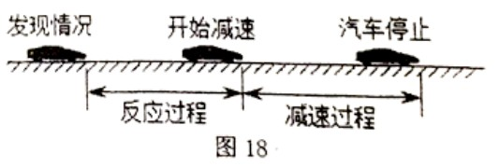

速度（km/h） | 反应速度（m） | 制动距离（m） | 停车距离（m）
20 | 5 | 3 | 8
40 | 10 | 12 | 22
60
80 | 20 | 48 | 68
100 | 25 | 75 | 100

